Math Assignment
[Author Name(s), First M. Last, Omit Titles and Degrees]
[Institutional Affiliation(s)]

Author Note

Math Assignment
Online Homework 2.1
1)
{A, B} and {a, b}
A→ a, B→ b
A→ b, B→ a
2)
{a, b, c} and {1, 2, 3}
a→ 1, b→ 2, c→ 3
a→ 1, b→ 3, c→ 2
a→ 2, b→ 1, c→ 3
a→ 2, b→ 3, c→ 1
a→ 3, b→ 1, c→ 2
a→ 3, b→ 2, c→ 1
3)
a)
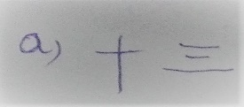
b)
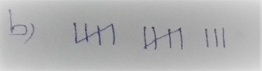

4)
a)
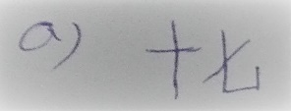
b)
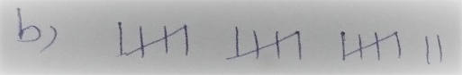
5)
LXIII
6)
DCCLVIII
7)
MDCCCLXVII
8)
MMCMLXXXIX
9)
MCCXXXXIV
10)
65
11)
782
12)
1392

13)
3434
14)
3451
15)
CDLVI
16)
DXCVI
17)
a)
900
b)
CM
c)
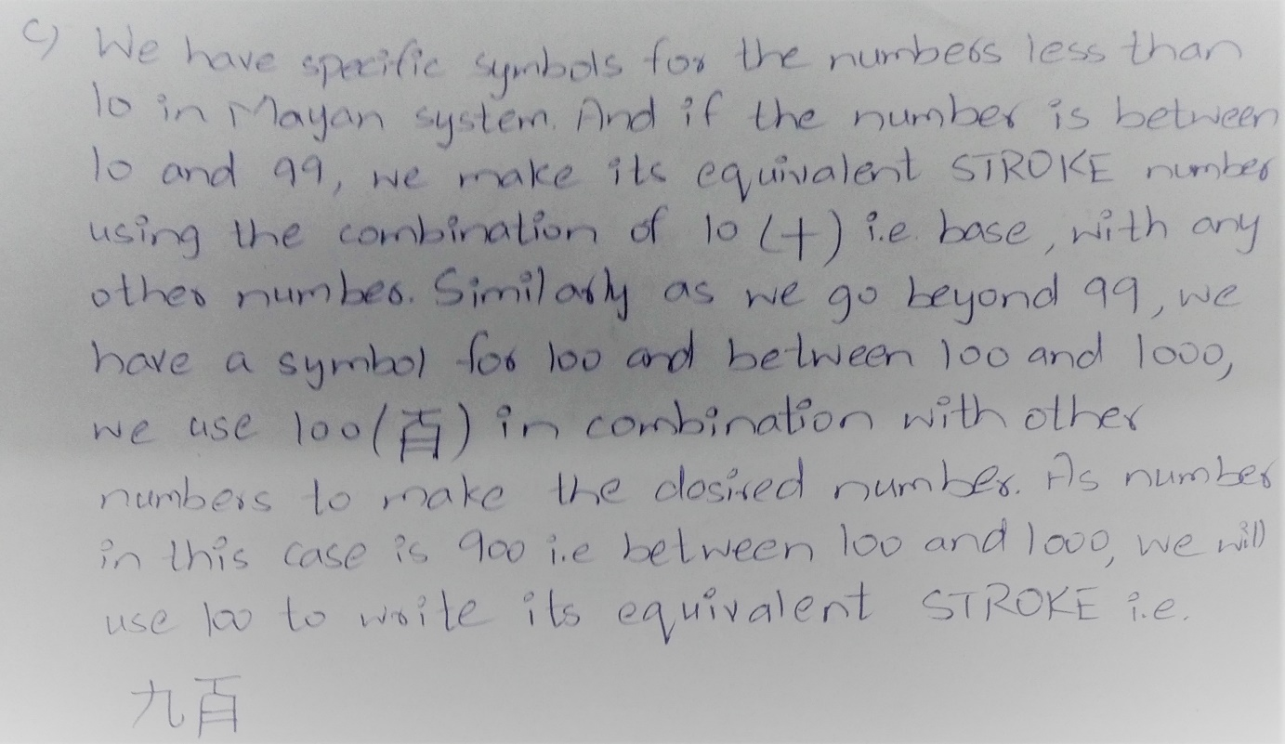
d)
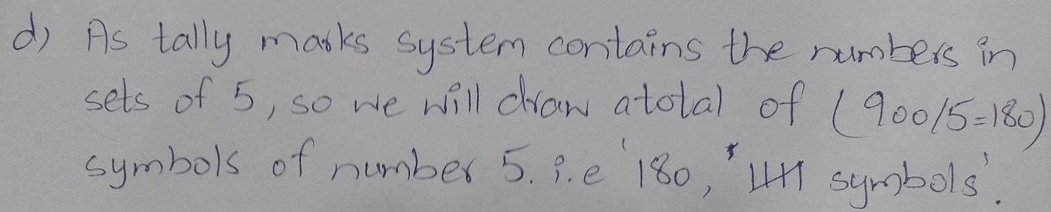

Online Homework 2.2
1)
937
2)
362
3)
3 + (14x20) + (0x20x20) + (5x20x20x20) = 40283
4)
18 + (12x20) + (17x20x20) + (8x20x20x20) = 71058
5)
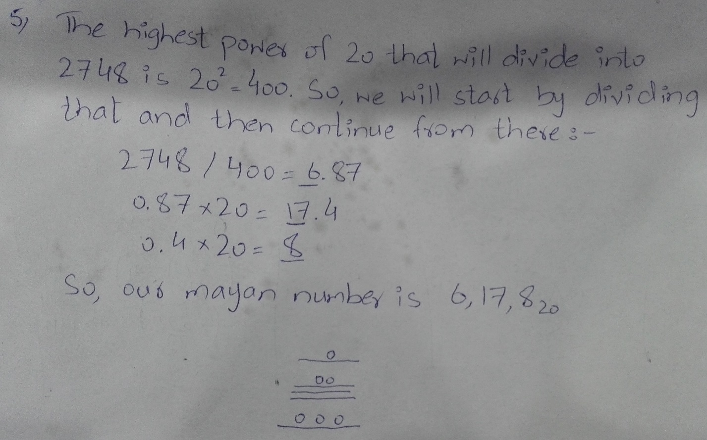

6)
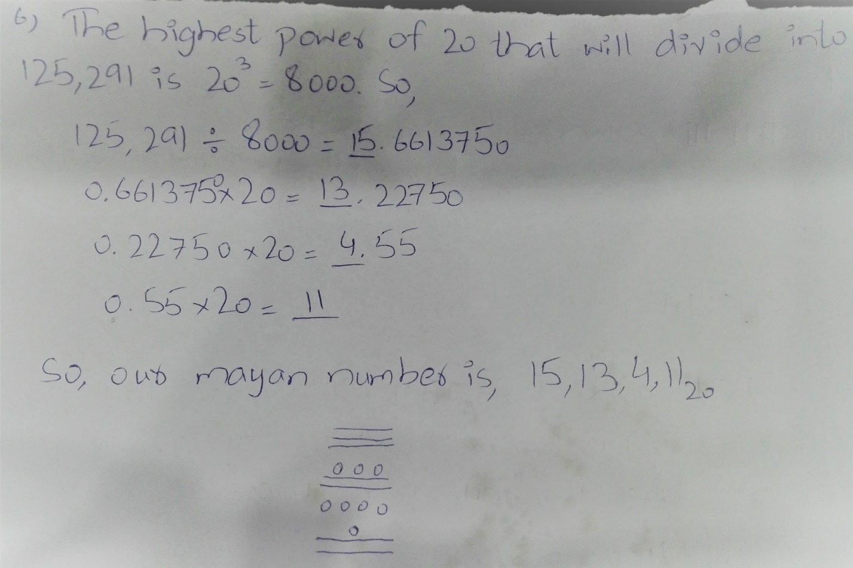

Online Homework 2.3
1)
5,631 = 5000 + 600 + 30 + 1
2)
8,327 = 8000 + 300 + 20 + 7
3)
1,232 = 1000 + 200 + 30 + 2
4)
32
5)
59
6)
59
7)
63
8)
6588
9)
20378

Online Homework 2.4
1)
2202
2)
3312
3)
2033
4)
1001100
5)
1110001
6)
1111010
7)
1111100

Module 1 and 2 Test Practice
1)
1110111
2)
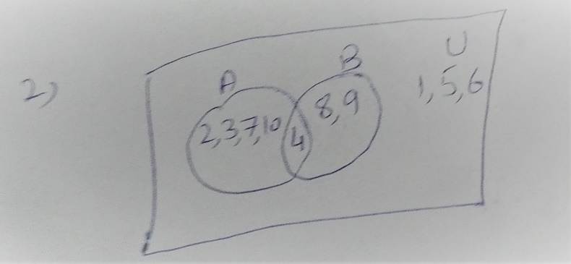
${(A ꓵ B)}^{c}$ = {1,2,3,5,6,7,8,9,10}
${(A}^{c}$ U $B^{c}$) = {1,2,3,5,6,7,8,9,10}
3)
4
4)
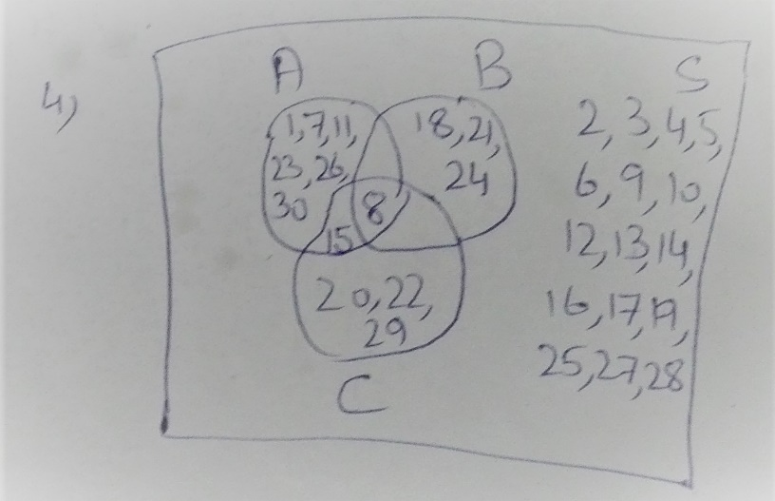
(A U B U C) = {1,7,8,11,15,18,20,21,22,23,24,26,29,30}
(A $ꓵ$ B $ꓵ$C) = {8}

5)
(a), (b), (d) and (f) i.e. {5,7,11,13,17,19}, {17}, {} and {5,7}
6)
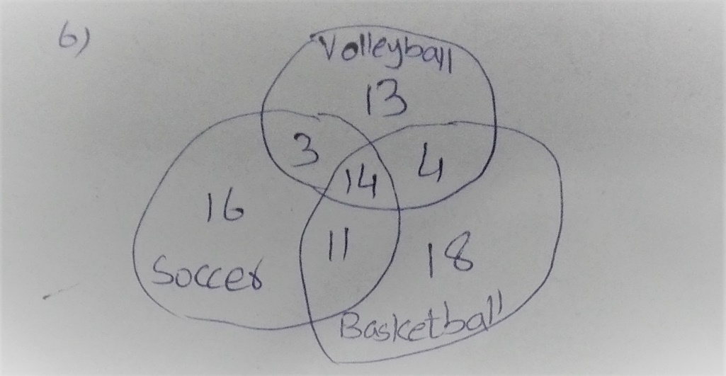
7)
47
8)
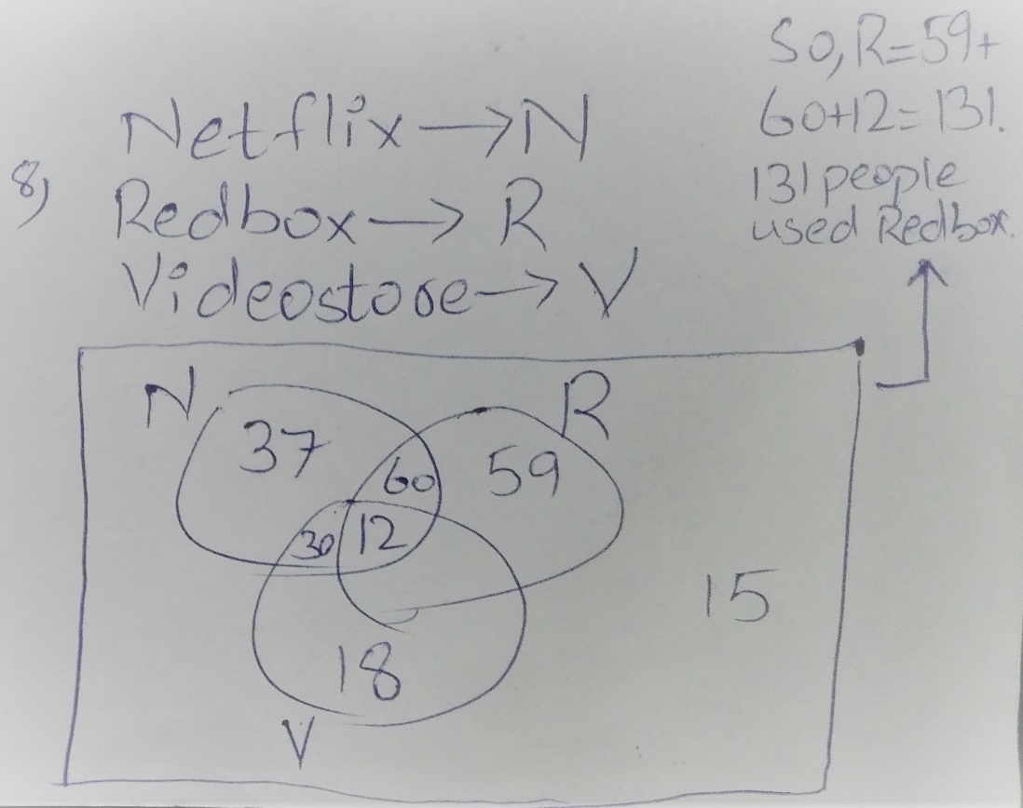
9)
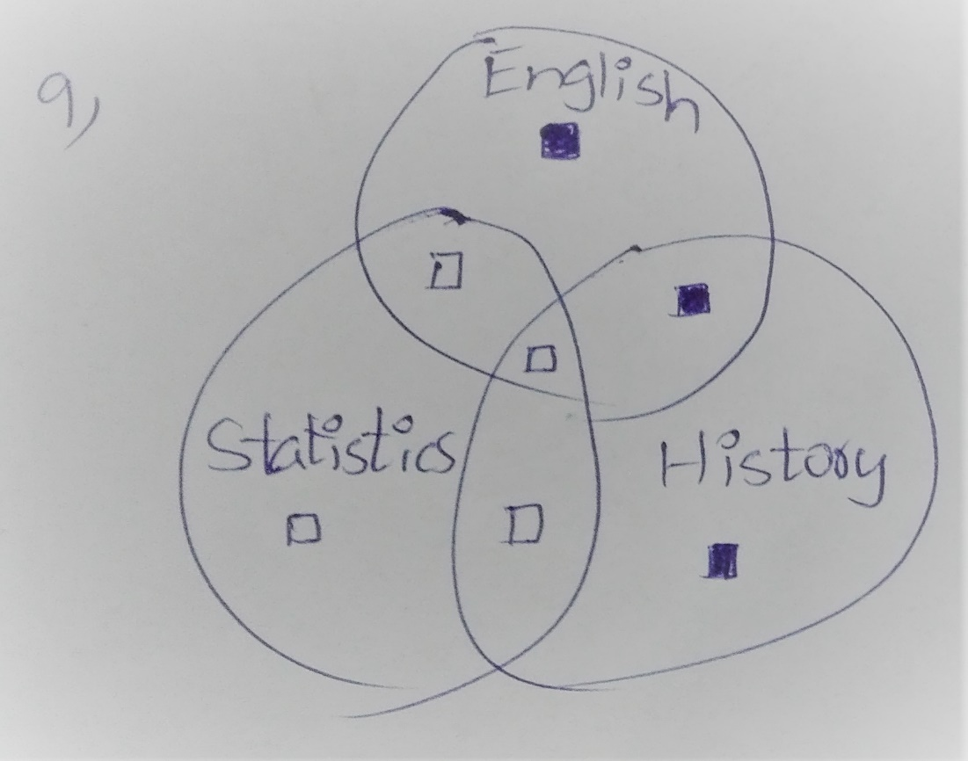
10)
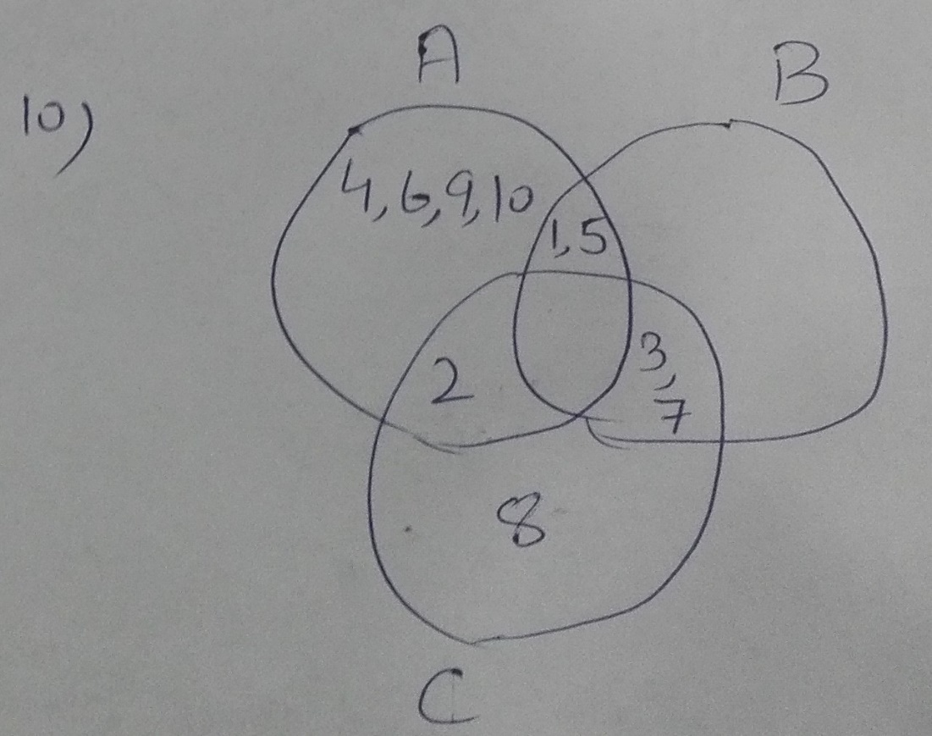
($A^{c}$ U ϕ) = {3,7,8,11}
(A $ꓵ$ C) = {2}
($A^{c}$ U B) = {1,3,5,7,8,11}
(B $ꓵ$ C) $ꓵ$ $A^{c}$ = {3,7}
11)
(A U B) = {a,b,c,f,g,h,i,j,k,m}
(A $ꓵ$ B) = {f,h}
${(A ꓵ B)}^{c}$ = {a,b,c,g,i,j,k,m}
k € A, (A U B), ${(A ꓵ B)}^{c}$ and U
{f,k} ⸦ U, (A U B)
12)
5,493 = 5000 + 400 + 90 + 3
13)
575
14)
MMDXXXVII
15)
33523
16)
a)
(N U S) = {4D,4N,4Q,5N,6N,7N,8N}
b)
(Q U W) = {4Q,5Q,6D,6H,6N,6P,6Q,7Q,8Q,9Q}
c)
(D U P) = {4D,5D,5P,6D,6P,7D,7P,8D,8P,9D}
17)
n($A^{c} ꓵ$ $B^{c}$) = 1
18)
DCLIX
19)
4242
20)
1913
21)
n(A) = 4
n(A $ꓵ$ C) = 2
n(A $ꓵ$ B $ꓵ$ $C^{c}$) = 1
22)
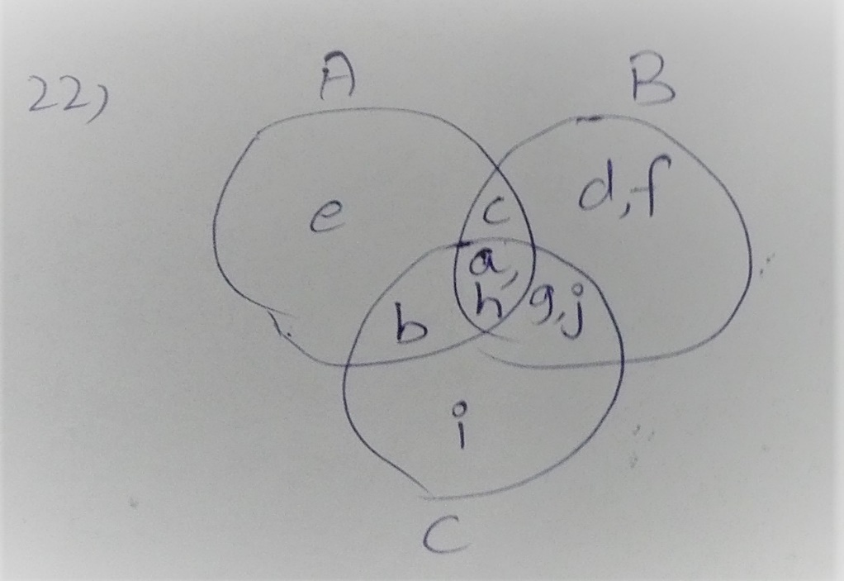
${(A ꓵ C)}^{c}$ U ${(B ꓵ A)}^{c}$ = {b,c,d,e,f,g,i,j}
23)
n(A $ꓵ$ C) = 2
24)
n(P) = 4
n(N) = 5
n(Q) = 6
n(D) = 6
n(Z) = 3
n(H) = 4
n(Y) = 4
n(T) = 0
n(S) = 3
n(W) = 5
n(X) = 5
n(V) = 5
n(C) = 25
n(A) = 0
25)
56326

